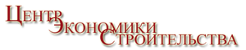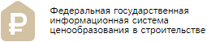

ЗАЯВКА

на участие в семинаре-конференции на тему:
«Реформа 2018 года. Ресурсный метод»
27 февраля 2018 г.

Место проведения: конференц-зал "City Hotel Sova" г. Нижний Новгород, ул. Ванеева, 121
Ф.И.О. участников (указать полностью)

1) _____________________________________________________________________
2) _____________________________________________________________________
3) _____________________________________________________________________
4) _____________________________________________________________________
5) _____________________________________________________________________

Сведения об организации

Название ______________________________________________________________
Контактный телефон __________________________
Контактное лицо _________________ е-mail: ________________________________

Заполненную заявку и полные РЕКВИЗИТЫ Вашей организации просим отправить по эл. почте smeta@ces.nnov.ru
Или регистрация по телефону 8(831) 217-17-37
После этого Вам будет выставлен счёт на оплату.

Заявки на участие в семинаре принимаются до 26 февраля 2018 г.

